**第 四 周工作计划**

**班级：中4班 实施主题：你快乐我快乐 日期:3月3日—3月7日 带班老师：沈、马老师**

|  |  |  |  |  |  |  |  |  |  |
| --- | --- | --- | --- | --- | --- | --- | --- | --- | --- |
| 工作  要求 | | 1.通过多种方式理解故事中运动是胖胖兔减肥的好方法。（主题目标）  2.知道在锻炼中需要规则，感知规则的重要性。（常规目标）  3.知道喝白开水的好处，了解到白开水最容易解渴。（保育目标）  4.感知梯形的特征，能用图形组合的方式拼出梯形。（主题目标）  5.在“谁来了”的情境中，感受旋律，熟悉歌词，学唱歌曲《小兔和狼》。（常规目标） | | | | | | | |
| 星期  内容 | | **一** | **二** | 三 | | 四 | | 五 | |
|  | 接待 | 1.热情接待幼儿，与幼儿打招呼或者引导幼儿进行同伴间互动。  2.进行二次晨检，了解幼儿身体情况及检查幼儿口袋是否有小玩具等物品。 | | | | | | | |
| 晨间活动 | 晨间游戏 | **1.签到**：能初步进行自主签到，会根据来园先后顺序排列照片。  **2.重点区域**：建构区：提供基本块、二倍块、四倍块、大小半圆形、三角块等积木，房子图片。引导幼儿在自己的建构作品中进行游戏，尝试创编故事。益智区：提供“数序排版”及扑克牌、点卡，让幼儿练习从小到大排序。  **3.晨间谈话**：胖胖兔减肥、锻炼的规则、认识梯形、今天你喝水了吗等，引导幼儿在日常活动中注意规则，养成良好的习惯。 | | | | | | | |
| 户外锻炼 | 1.队列练习：能跟随音乐，按照新操的队形快速变化。  2.律动、早操：师幼一起律动、早操，要求动作合拍有力，会变换队形。 | | | | | | | |
| **集体游戏：网小鱼**  听口令变方向 | **阳光大运动** | | **集体游戏：丢手绢**练习追逐跑 | | **阳光大运动** | | **集体游戏：切西瓜**  身体的控制力 |
| 分散活动：重点指导球区 | 分散活动：重点指导跑酷区 | | 分散活动：重点指导骑行区 |
| 学习  活动 | | **语言：**  **胖胖兔减肥**  理解故事 | **社会：**  **锻炼的规则**  遵守规则 | | **健康：今天你喝水了没有**  主动饮水 | | **数学：**  **认识梯形**  探索图形 | | **音乐：**  **小兔和狼**  学唱儿歌 |
| 上午  游戏 | | 图书室：重点指导阅读规则 | 科发室：重点指导科学小实验 | | 过家家：重点指导整理物品 | | 沙池：重点指导玩沙规则 | | 星光小舞台：重点指导表演 |
| 下午  户外  活动 | | 区域活动 | 区域活动 | | 区域活动 | | 角色游戏：重点指导烧烤店 | | 区域活动 |
| 日 常  生 活 | | 1.加强幼儿的安全教育和同伴交往，特别是与同伴分享合作的方法。  2.天气逐渐变暖，提醒幼儿及时增减衣服，春天也是病菌繁殖的季节，教育幼儿尽量不要到人多拥挤的地方，以免传染疾病。 | | | | | | | |
| 家长  工作 | | 1.请家长配合对幼儿进行安全教育，加强安全意识，注意在幼儿园和家里注意自我保护。  2.建议家长引导幼儿关注自己种的植物，培养幼儿的观察能力。 | | | | | | | |
| 环境  创设 | | 1.完成主题墙《你快乐我快乐》，展示幼儿活动中的照片。  2.在主题墙中展示幼儿在主题中的精彩掠影，以及幼儿带来的物品。 | | | | | | | |
| 本周  反思 | |  | | | | | | | |

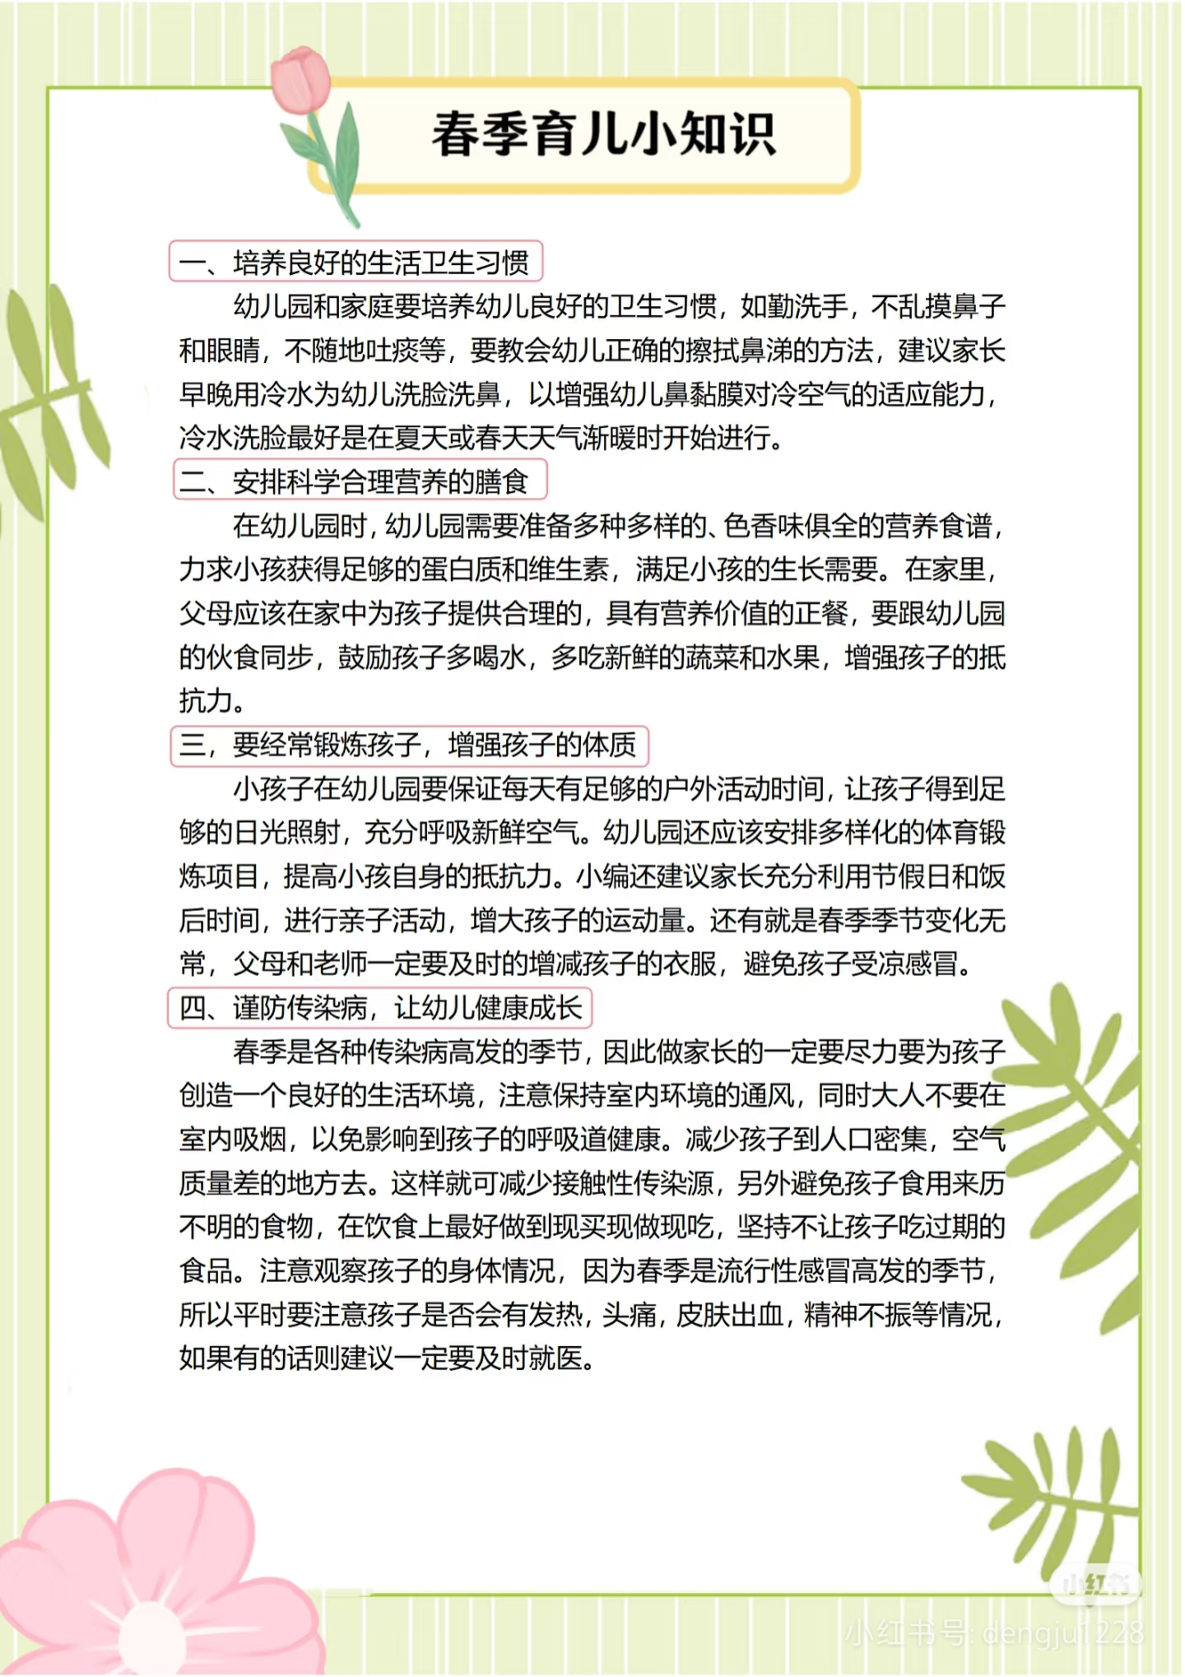

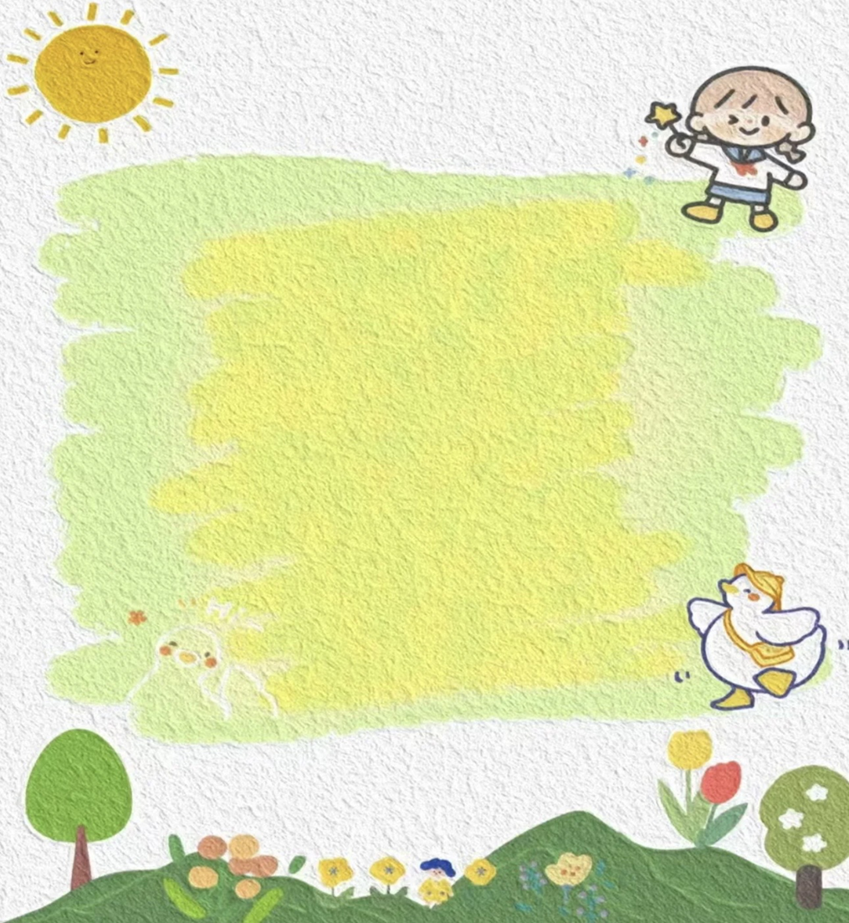

**表扬会主动自己塞衣服的宝贝：**

**付苏 王诗恩 何洛 赵苏悦 杨容与 胡苏安**

**徐茂哲 朱廷哲 许梓恒 程元烁 曹徐来**

**朱芸汐 刘致坤 蔡嫣 张惜婷 程元烁**

**冯静瑶 郝筱田 高沐瑾**